540 Inicio Bruselas - Fin Bruselas

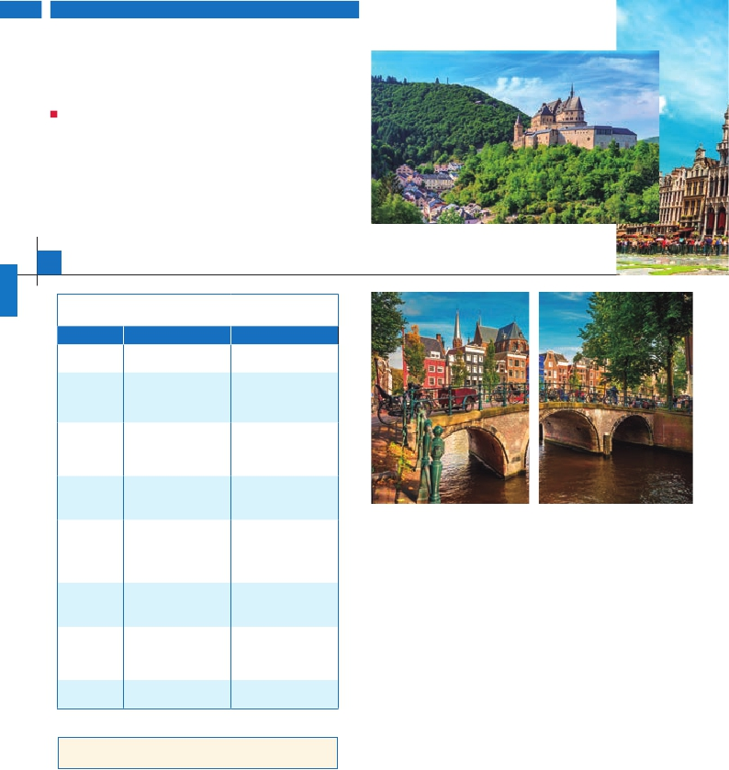

JOYAS DE BÉLGICA,

HOLANDA Y LUXEMBURGO

**2** noches en Bruselas,**2** en Luxemburgo,**2** en Ámsterdam y**1** en Amberes

DOS OPCIONES

**1.** Media pensión más:

• Visitas panorámicas a: Bruselas, Luxemburgo, Colonia, Amsterdam,

La Haya y Amberes

• Visita a Gante y Brujas

• Visita a Lovaina

• Crucero por el Rhin

**2.** Pensión completa más:

• Todas las visitas incluidas en la opción 1

8

días ...  desde 960 $ USA

SERVICIOS INCLUIDOS EN CADA OPCIÓN

**Día**             **1**                 **2**

**1**

**Bruselas**

Cena y alojamiento          Cena y alojamiento

**2**

**Bruselas**

Gante

Brujas

**3**

Lovaina

**Luxemburgo**

**4**

**Luxemburgo**

**5**

Coblenza

Colonia

**Ámsterdam**

**6**

**Ámsterdam**

**7**

**Amberes**

Desayuno buffet

Visita a Gante y Brujas

Cena

Desayuno buffet

Visita de Bruselas

Visita a Lovaina

Cena

Desayuno buffet

Visita de Luxemburgo

Cena

Desayuno buffet

Visita a Coblenza

Crucero por el Rhin

Almuerzo

Visita a Colonia

Desayuno buffet

Visita de Ámsterdam

Almuerzo

Desayuno buffet

Visita de La Haya

Visita de Amberes

Cena

Desayuno buffet

Almuerzo

Visita a Gante y Brujas

Cena

Desayuno buffet

Visita de Bruselas

Almuerzo

Visita a Lovaina

Cena

Desayuno buffet

Visita de Luxemburgo

Almuerzo

Cena

Desayuno buffet

Visita a Coblenza

Crucero por el Rhin

Almuerzo

Visita a Colonia

Cena

Desayuno buffet

Visita de Ámsterdam

Almuerzo

Cena

Desayuno buffet

Visita de La Haya

Almuerzo

Visita de Amberes

Cena

(opción 2) y visita incluida de esta bellísima

ciudad, está formada por casas que datan

de los siglos XV al XVIII, muchos edificios son

testigos del poderío de Brujas en la Edad Me-

día. Destacamos la Plaza Mayor, donde se

encuentran los grandes mercados centrales

del siglo XIII, antiguo centro comercial de la

ciudad: Plaza de Burg, con el Ayuntamiento,

Palacio de Justicia, y la basílica de la Santa

Sangre, etc. Regreso a Bruselas, cena (1 y 2)

y alojamiento.

**DÍA 3.** (Martes)**BRUSELAS-LOVAINA-**

**LUXEMBURGO**

Desayuno buffet. Por la mañana efectuare-

**DÍA 4.** (Miércoles)**LUXEMBURGO**

Desayuno buffet y visita panorámica in-

cluida de la ciudad, declarada patrimonio de

la Humanidad en 1994. La ciudad vieja que

data del siglo X, conserva los restos de an-

tiguos fuertes fundados por romanos y fran-

cos, posee fortificaciones, calles empedradas,

parques etc. Destacamos: el Gran Palacio

ducal, el edificio más hermoso de la ciudad; el

ayuntamiento en la Plaza Guillaume, y la cate-

dral de Notre Dame de estilo gótico tardío de

la que destacan sus tres agujas. El viaducto

de Passerelle, el monumento de la Solidari-

dad Nacional. La Plaza de la Constitución

dominada, por la llamativa y dorada Gëlle Fra

**8**

**Amberes**

Desayuno buffet            Desayuno buffet

mos la visita panorámica incluida de la ciu-

dad, sede de gran número de organizaciones

internacionales y por consiguiente, el lugar

(Mujer de Oro), las famosas casamatas, etc.

Almuerzo (opción 2) y tarde libre para seguir

paseando por la ciudad, entrar a una casa-

1 = Media pensión, 2 = Pensión completa

Ver a continuación su itinerario incluyendo las comidas

y visitas que usted ha elegido

donde se toman las decisiones más importan-

tes del viejo continente. Destaca su Grand-

Place, con sus edificios gremiales y domina-

da por la majestuosa torre del Ayuntamiento,

la legendaria estatuilla del Manneken Pis,

la mítica Rue des Bouchers, Las Galerías

de St Hubert, La Catedral de San Miguel

mata; pasear por los preciosos jardines del

Petrusse, ir al barrio de Grund, etc. Cena (1 y

2) y alojamiento.

**DÍA 5.** (Jueves)**LUXEMBURGO-CRUCERO**

**RHIN-COBLENZA-COLONIA-**

**AMSTERDAM.**

**DÍA 1.** (Domingo)**BRUSELAS**

Llegada a Bruselas, asistencia en el aero-

puerto y traslado al hotel. Resto de tiempo

libre a su disposición para disfrutar de la Ca-

pital de la Unión Europea. Cena (opciones 1 y

2) y alojamiento.

**DÍA 2.** (Lunes)**BRUSELAS**

**Excursión incluida a Gante y Brujas**

Desayuno buffet y salida hacia Gante, inte-

resante ciudad donde nació Carlos I en 1500.

Es una de las ciudades más hermosas y pin-

torescas de Europa. Llegada y visita panorá-

mica incluida, destacamos: el Ayuntamiento,

curiosa mezcla de estilo gótico y renacentista,

la Catedral de San Bavon; de estilos román-

tico, gótico y barroco, la Iglesia de San Ni-

colás del siglo XIII, de estilo gótico primitivo

que posee una Torre importante y la Torre

Befroi, o Atalaya, construida en el siglo XIV;

son las tres torres gigantescas que identifican

la ciudad, y que se divisan en una preciosa

panorámica desde el Puente de San Miguel.

Continuación hasta Brujas, una de las más

pintorescas ciudades de Europa, un museo

romántico al aire libre hecho de iglesias, casas

principales, canales famosos que recuerdan

su pasado como puerto. Llegada, almuerzo

y Santa Gúdula, famosa por sus vidrieras,

su Palacio de justicia, etc. Almuerzo (opción

2). Por la tarde salida hacia Lovaina, ciudad

universitaria de Flandes por excelencia, visi-

ta incluida, destaca su plaza principal Grote

Markt, situada en el corazón de la ciudad, en

ella se hallan edificios tan importantes como la

imponente Iglesia de San Pedro y el famoso

Ayuntamiento, obra maestra del gótico bra-

bantés. Continuación hacia El Gran Ducado

de Luxemburgo. Llegada a la ciudad de Lu-

xemburgo, situada en la confluencia de los

ríos Alzette y Pétrusse al sur del país. Cena (1

y 2) y alojamiento.

**Incluido crucero por el Rhin**

Estancia en régimen de pensión completa o

medía pensión (según opción elegida). Salida

hacia Coblenza, notable ciudad situada a ori-

llas del Rhin, en la confluencia con el Mosela,

antigua capital del principado de los arzobis-

pos de Tréveris, fue reconstruida después de

la II Guerra Mundial, en la actualidad es un im-

portante centro comercial y vinícola, es tam-

bién una ciudad rica en arte y manifestaciones

culturales. A continuación embarque en un

precioso Crucero incluido, que nos condu-

cirá por la parte más bonita del Rhin, pudien-

do admirar la Roca Loreley, una enorme roca

68 PANAVISIÓN

Ámsterdam

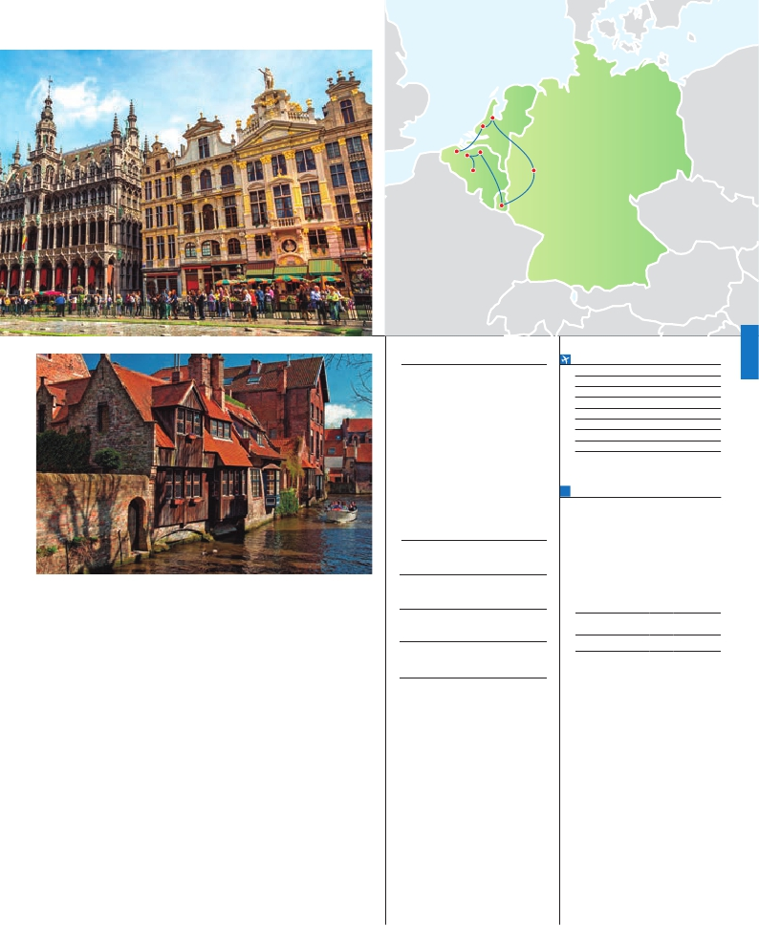

La Haya

Brujas

Amberes

Gante

Bruselas

Luxemburgo

Colonia

maciza que aparece en la rivera derecha del

Por persona   Baja  Media   Alta   Indiv.

río. Almuerzo a bordo (1 y 2). Desembarque

y continuación del viaje hasta Colonia. Lle-

gada y visita panorámica incluida de esta

ciudad en la que destaca: la Catedral de San

Pedro y Santa María, cuyas obras se iniciaron

en el siglo XIII. Finalizaremos nuestro viaje en

Amsterdam, pintoresca ciudad de aspec-

to inconfundible. Llegada, cena (opción 2) y

alojamiento. Paseo opcional en barco por los

típicos canales iluminados con degustación de

vino y queso holandés.

**DÍA 6.** (Viernes)**AMSTERDAM**

Desayuno buffet. Posibilidad de realizar a pri-

mera hora de la mañana una visita a la famosa

subasta de flores de Aalsmeer (opcional). Hoy

efectuaremos la visita panorámica incluida

de la ciudad. Destacan los canales, el Casco

antiguo, uno de los más extensos y mejor con-

servados de Europa, con una línea más bien

baja de edificios con elegantes fachadas y de-

licadas cúpulas, que determinan suavemente

la línea del horizonte, la Plaza Dam, en pleno

centro de Amsterdam, rodeada de edificios de

los siglos XVI y XVII, entre los que destaca el

Antiguo Ayuntamiento, y el Nieuwe Kerk (Igle-

sia Nueva), el Barrio judio, el Castillo de Siete

Torres Waag, el Joods Historisch Museum

(Museo de historia Judía); la Casa de Rem-

brandt; y la Sinagoga Portuguesa o el Merca-

**DÍA 7.** (Sábado)**AMSTERDAM-**

**LA HAYA-AMBERES**

Desayuno buffet y salida hacia La Haya,

capital de la provincia de Holanda Meridional.

Sede del gobierno holandés desde 1580. Visi-

ta incluida de la ciudad donde destacamos:

el palacio de Binnenhof y el Hofvijver; un lago

artificial en el centro de La Haya, con edificios

del gobierno y embajadas a su alrededor. La

Grote Kerk (Gran Iglesia) que data de 1399,la

sala municipal (1565). El Palacio de la Paz

(que alberga los Tribunales Internacionales de

Justicia desde 1922), la Real Galería de Arte

Mauritshuis, que se encuentra en un palacio

del siglo XVII. La residencia real, llamada “la

casa del Bosque” (1647) con sus jardines re-

creativos, actual residencia de la reina Beatriz.

El Oude Stadhuis, antiguo ayuntamiento, el

Distrito Duinoord con una arquitectura típica

holandesa, el Parque Haagse Bos, la igle-

sia del siglo XVII Nieuwe Kerk y la Biblioteca

Real. Tiempo libre, posibilidad de visitar (opc.)

Madurodam, “Holanda en miniatura”, precio-

so parque en el que se dan cita una repre-

sentación hecha escrupulosamente a escala

1:25 de los monumentos, edificios, canales,

etc. más representativos de Holanda. Salida

a Amberes, ciudad donde el pintor Rubens

desarrolló gran parte de su trabajo. Llegada,

almuerzo (opción 2) y visita incluida de la

ciudad, destaca la Catedral de Nuestra Seño-

**INCLUIDO EN TODAS LAS OPCIONES**

Traslados aeropuerto-hotel-aeropuerto.

l

Guía correo y asistencia a su llegada

l

a Bruselas.

l Autopullman para todo el recorrido.

l Estancia en hoteles indicados o

similares, en habitaciones dobles con

baño o ducha.

l Seguro de viaje.

**HOTELES previstos o similares**

Bruselas  Barsey by Warwick****  Ciudad

NH City Center****   Centro

Ibis Gare Du Midi ***  Ciudad

**Luxemburgo** Novotel Kirchberg**** Ciudad

Threeland****      Petange

Ibis Sud ****       Ciudad

**Amsterdam** H. Inn Express Arena***  Ciudad

Hilton Leiden****     Leiden

Van der Valk Breukelen****Breukelen

**Amberes**  Tryp Antwerpen***    Ciudad

Ibis Styles City Center*** Centro

Van der Valk Antwerpen**** Ciudad

**FECHAS DE INICIO BRUSELAS**

Abril         30

Mayo         7  14  21

Junio         4  11  18  25

Julio          2   9  16  23  30

Agosto        6  13  20

Septiembre     3  10  17  24

Octubre       1   8  15

Noviembre      5  12

n T. Baja n T. Media n T. Alta

**PRECIOS POR PERSONA $ USA en hab. doble**

Opción 1 . . . . . . . . . . . . . . . . . . . . .   960

Opción 2 . . . . . . . . . . . . . . . . . . . . .  1.130

Spto. habitación individual. . . . . . . . .   385

n Temporada Media .. . . . . . . . . . . .    20

n Temporada Alta. . . . . . . . . . . . . . .    70

Bono de anulación sin gastos . . . . . .    30

•**BRUSELAS: Noches extras**

Spto.

En AD..............   65  70  80  60

**NOTAS**

• El orden de las visitas puede ser alterado.

•Ver fechas sobre Ferias y Congresos en última

página.

• Bruselas, debido a la Feria Seafood del 23-28/4 el

alojamiento podrá ser fuera de la ciudad.

• Amberes, debido a la Feria Seafood del 23-28/4 y

Tomorrowland del 27-31/7, el alojamiento podrá ser

fuera de la ciudad.

• Amsterdam, debido a la IBC del 14-21/9 el aloja-

miento podrá ser fuera de la ciudad.

• Habitación triple sólo disponible si la tercera persona

es un niño menor de 12 años.

do de Flores Singel. Almuerzo (1 y 2). Por la

tarde los que lo deseen podrán participar en

una fabulosa excursión opcional a Marken y

Volendam, dos pueblos pesqueros en los al-

rededores de Amsterdam que disponen de ca-

sas perfectamente conservadas, trajes típicos,

tiendas y escenas pintorescas. Cena (opción

2) y alojamiento.

ra, monumental obra del gótico barbazón y la

Plaza Mayor, enmarcada por casas gremiales,

su ayuntamiento y la Catedral. Cena (1 y 2) y

alojamiento.

**DÍA 8. (Domingo) AMBERES-BRUSELAS**

Desayuno buffet y traslado al aeropuerto de

Bruselas. Fin del viaje y de nuestros servicios.

**PRE O POST VIAJE BÉLGICA, HOLANDA Y LUXEMBURGO**

• Si lo desea, añada 3 días extras en Madrid o Lisboa, o participe en un tour por Andalucía de 5 días.

Madrid.......................................   3 días / 2 noches    desde 235 $  ver pág. 237

Lisboa ......................................   3 días / 2 noches    desde 370 $  ver pág. 238

Andalucía y Toledo .................   5 días / 4 noches    desde 835 $  ver pág. 239

69 PANAVISIÓN